Ficha de trabajo unidad 3: Dios nos quiere y nos cuida
Segundo Básico

Gran entendimiento: Comprender el cuidado y la protección que Dios nos brinda, con la figura del Buen Pastor en el relato bíblico, para valorar su amor por nosotros.
Objetivo: Reconocer en la parábola del buen pastor el amor y cuidado que recibimos de Dios, para aplicarlo en nuestra relación con los demás.
Observa el power point que viene junto al ficha, en él encontrarás un video sobre el buen pastor y un texto de apoyo para responder las preguntas que aparecen más adelante
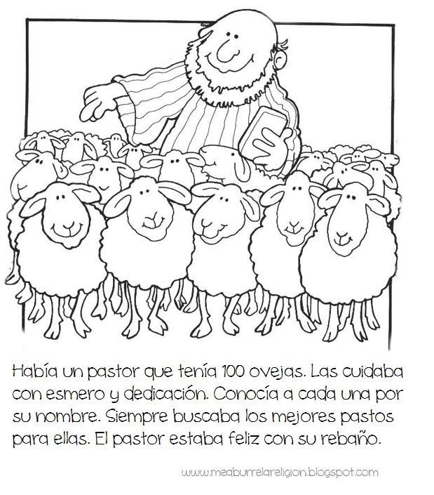
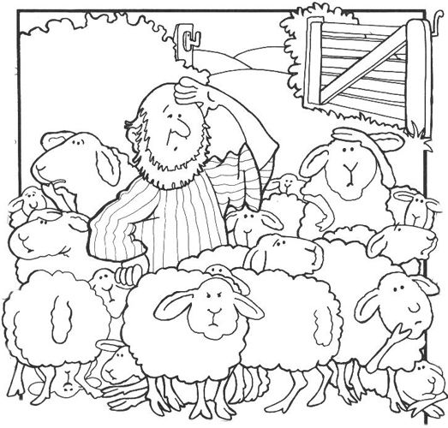

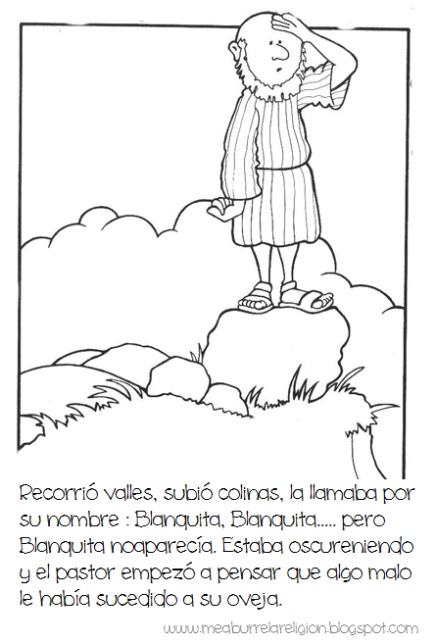
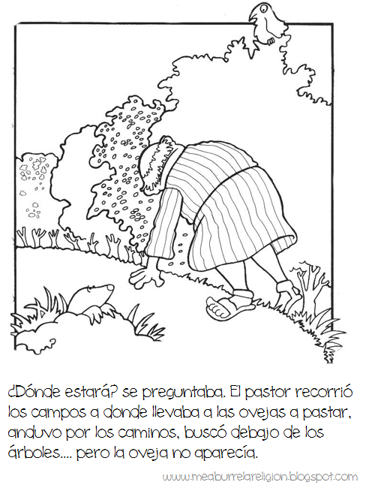

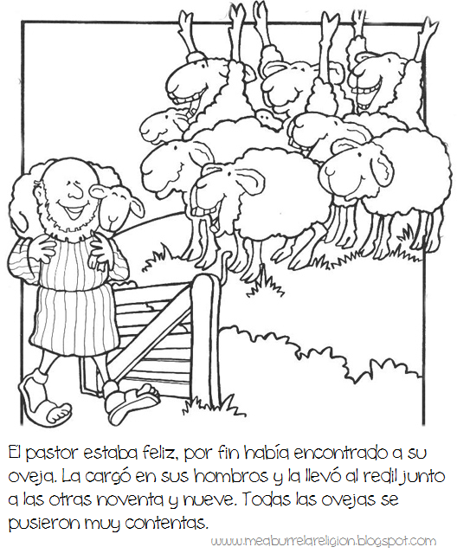
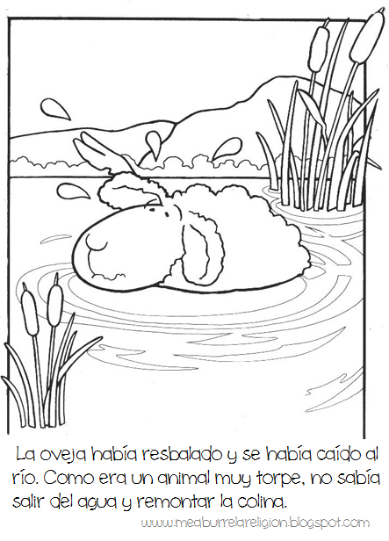
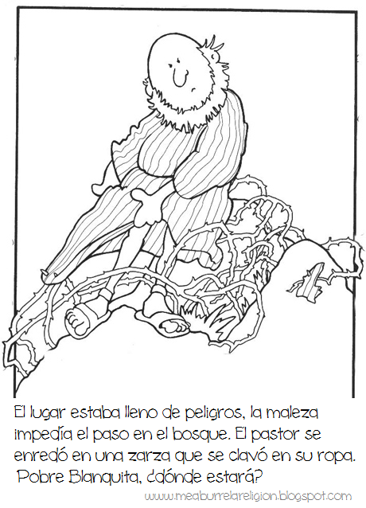
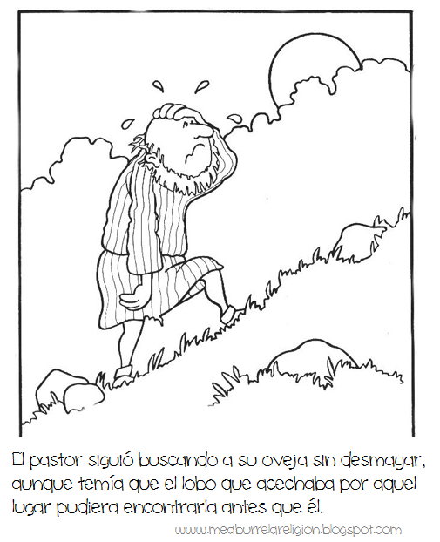

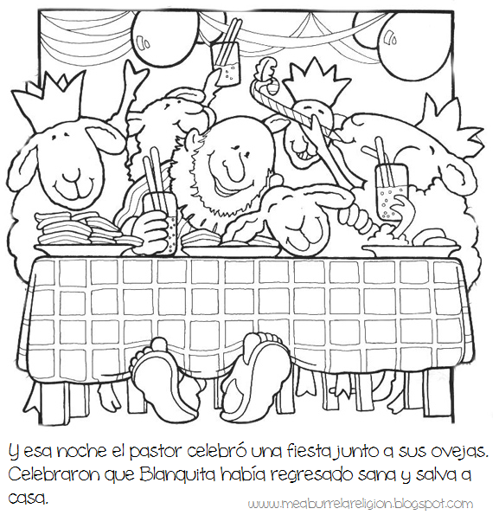

1.-Enumera, del 1 al 5, de acuerdo a cómo sucedió la historia del pastor y sus ovejas.
a)_________ El pastor por fin había encontrado a su oveja, la cargó en sus hombros y la llevó al redil.
b) _________ Había un pastor que tenía 100 ovejas. Las cuidaba con esmero y dedicación.
c) ________ El pastor estaba muy triste porque Blanquita estaba perdida y no aparecía.
d) ________ Esa noche el pastor hizo una fiesta con sus ovejas celebrando que Blanquita había regresado.
e) ________ El pastor comenzó a contarlas y se dio cuenta que faltaba una.

2.- Responde en forma completa las siguientes preguntas
a) ¿Por qué el pastor estaba triste por la pérdida de Blanquita?

b) ¿Por qué el pastor hizo una fiesta para celebrar el regreso de Blanquita?

c) ¿Por qué el pastor hizo una fiesta para celebrar el regreso de Blanquita?

d) ¿En qué se parecen en su forma de actuar el pastor y Jesús?

e) ¿Cuándo actuamos como pastor de los demás? Escribe un ejemplo

